單眼相機微距器材融入國中自然光學教學的設計

林瑞文
高雄市立左營國中
E-mail：tyjh057@gmail.com
摘要

數位單眼相機所用的微距鏡頭動輒萬元起跳，所以有些新手會使用「窮人的微距鏡」
--近攝環與倒接鏡頭的方式達到微距攝影的目的，本文將此兩種微距攝影器材的原理以
5E 學習環的模式設計成教案，作為國中理化光學的補充教材，讓學生由課本所學的透 鏡成像知識加以延伸思考，進而探究此兩種微距器材的原理，教案設計藉由透鏡成像作 圖引導學生思考應如何改變物距，才能使微小物體在感光元件上形成較大的清晰成像，
希望藉由本教材讓學生體會雖然相機鏡頭是複雜的鏡片組，但其成像原理仍能用單一透 鏡的成像加以理解，故學習貴在深耕基礎。
關鍵詞：國中光學教學、近攝、微距鏡

壹、5E 學習環教學模式

5E 學習環教學法(5E learning cycle teaching strategies)是富含建構主義精神的 教學法，共分為「投入(Engagement)→探 索(Exploration)→解釋(Explanation)→精緻 化(Elaboration)→評鑑(Evaluation)」等五階 段教學流程。分述如下(林曉雯，2001)：
1.投入階段（簡稱 E1）的主要目的是引 導學生投入，以學習課程中的主要概 念；激發學習興趣與好奇心；並探知學 生先存知識的瞭解情形與能力。
2.探索階段（簡稱 E2）的目的是提供機 會讓學生調查、探討某一觀念，建立一 般的經驗基礎，分享先存知識；然後學 生能基於先存知識與新的經驗，澄清並 且提出解釋。教師促成此一過程需要專 注問題、評量進展、仲裁差異意見、挑
戰學生澄清他們的解說。探討的過程要 求手到，也要求心到。
3.解釋階段（簡稱 E3）是要鼓勵學生基 於先存知識與探討經驗做合理的解釋， 協助學生組織，並且澄清說明，使其接 近科學家的觀點；從探討實驗中使用操
作型定義，發展相關的科學字彙，提供 經驗，加強學生對的知識的瞭解。
4.精緻化階段(簡稱E4)的目的是讓學生將 他們所領悟到的概念應用或轉移到不同 的情境中，重點放在應用在學生的日常 生活與事件上，可以將類似的過程和概 念與其他科目互相連結。
5.評量階段(簡稱E5)的主要目的是鼓勵學 生評量他們學到的概念或能力，並提供 教師評鑑學生進步的情形的機會，使學 生重複學習環的不同階段，以促進其概 念與技能的成長與進步。

貳、教學設計

單眼相機所用的微距鏡頭可使物體 在相機感光元件上形成等大小甚至更大 的像，本教案以 5E 學習環模式，藉由對 兩種微距攝影方法--近攝環與倒接鏡頭 的探討，讓學生運用所學的透鏡成像知 識，解釋器材原理。
本教案實施時機是在學生學過透鏡 成像作圖，並進行過透鏡成像實驗後， 教學活動共分為三部分，分別是相機成

像探討、如何形成微距鏡效果與近攝環 研究及倒接鏡頭形成微距鏡效果的研
究。 一、相機成像探討：E1→E2→E3→E4
E1 階段：教師提供一小段沖洗好的底 片，請同學觀察底片上的像，並討論其 成像性質。
E2 階段：進行燭火凸透鏡成像實驗， 請同學記錄當燭火透過凸透鏡形成高
0.5cm實像時的物距及像距，模擬相機底 片成像的形情。
E3 階段：請各組討論當照相時的成像
條件，並以嘗試利用透鏡成像作圖法加 以解釋。
E4 階段：請各組參考圖 1，以相似形原 理討論當形成實像時，像的放大倍率(像 高/物高)與像距與物距的比值(像距/物距) 有何關係。
2)，分別接上不同長短的近攝環，比較 像距與物距比值大小並討論所拍出相片
的差別。(參考表1)
E4 階段：學生運用透鏡成像作圖，討 論近攝環長短不同對放大效果造成的影 響。

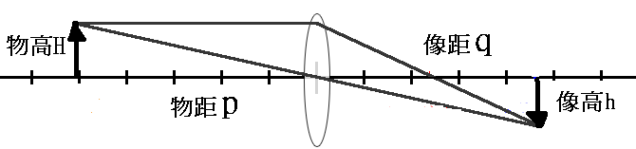

圖 1 實像成像圖

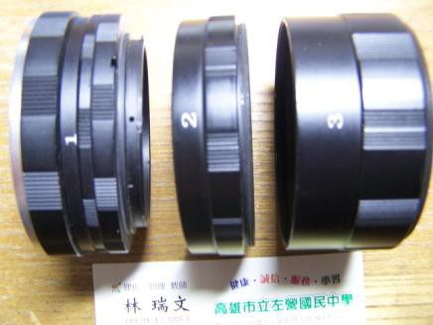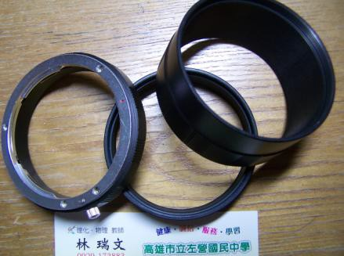圖 2 近攝還

二、如何形成微距鏡效果與近攝環研
究：E1→E2→E2→E3→E4
E1 階段：老師展示微距相片(表1右下角 的相片)，並解釋微距鏡的定義。
E2 階段：再次進行凸透鏡成像實驗，
使用與上次相同的燭火，請同學記錄當 像高為1.0cm時的物距與像距，比較兩次 實驗中像距與物距比值的大小。
E2 階段：學生歸納出相機要拍出微距 效果時，所應達到的條件。
E3 階段：教師以實物介紹近攝環(圖

表 1、近攝環的微距效果

未使用近攝環 | 套接1號近攝環 | 套接(1+2)號近攝環 | 套接(1+2+3)號近攝環
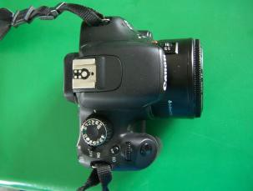 | 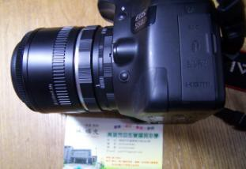 | 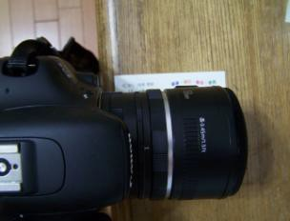 | 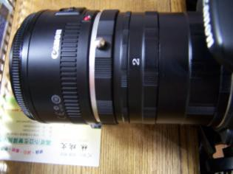
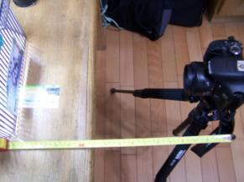 |  | 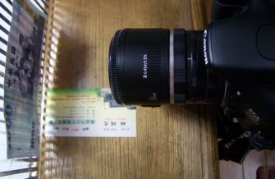 | 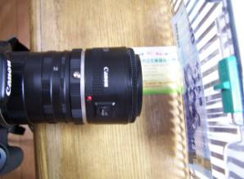
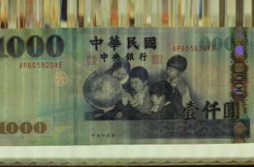 | 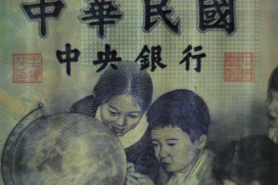 | 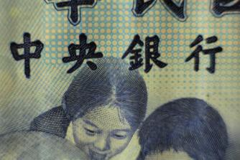 | 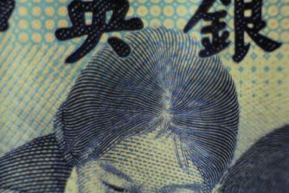

表 2、倒接鏡頭的微距效果

定焦鏡頭正接 | 標準鏡頭正接
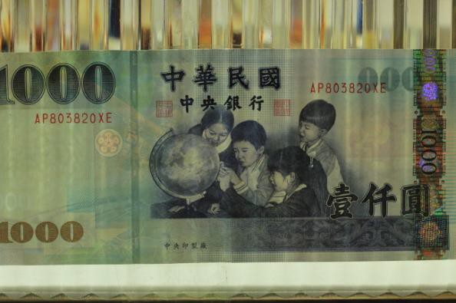 | 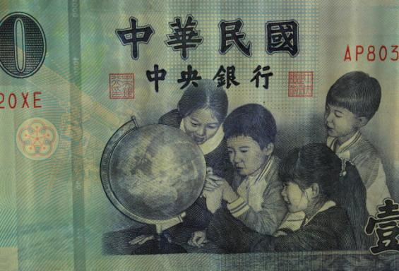
定焦鏡頭倒接 | 標準鏡頭倒接
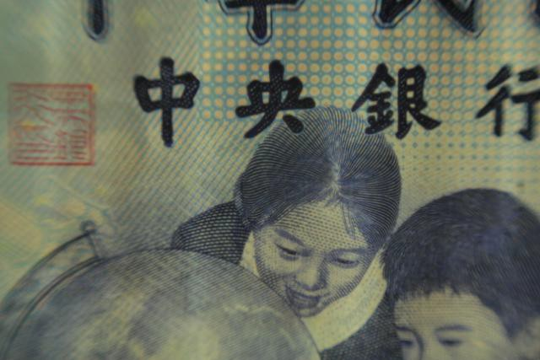

三、倒接鏡頭形成微距鏡效果的研究：
E1→E2→E3→E5
E1 階段：老師運用圖3解釋鏡頭上標示最短 對焦距離的意義，並展示兩顆鏡頭倒接鏡頭 拍出微距效果的相片(表2)。
E2 階段：老師讓同學由相機螢幕觀看倒接鏡 頭的結果。
E3 階段：老師請同學利用圖4解釋倒接鏡頭 的效果。

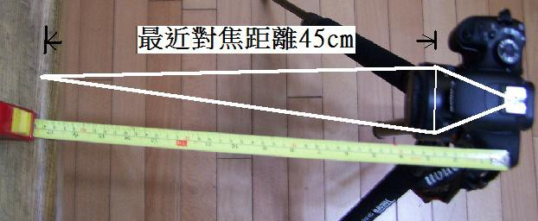

圖 3 最短對焦距離

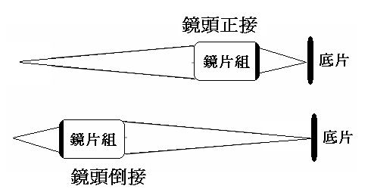

圖 4 倒接鏡頭成像圖

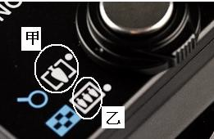圖 5 自動相機鏡頭伸縮轉盤

參考文獻

林曉雯 (2001)。國小自然科教師試行「學習環」 之合作行動研究。屏東師院。屏東師院學報
14 期pp.953-986。
陳裕方、 李文德(2005)。5E 建構式學習環教學 與一般教學法探究「生鏽」概念改變成效之研 究。台北市立教育大學。科學教育研究與發展季 刊39期pp.16-38。。
巨眼之門網站（2006年2月7日）。基礎攝影 光學理論。取自
http://www.bigeye.url.tw/big5/d_opticstru. htm

E5 階段：教師請學生判斷一般鏡頭可伸縮的
自動數位相機，其中有如圖5的轉盤，如果要 拍清楚較遠的物體，需把轉盤向甲方向推， 此時鏡頭會如何移動？其原因為何？

